PIAS Suchdol, a. s.
samosběr brambor

Vzhledem k nepříznivému počasí se sběr brambor pro ty, kteří mají řádnou

objednávku posouvá do příštího týdne takto :

    - ve středu 21. září 2022 od 12:00 do 17:00 hodin
    - ve čtvrtek 22. září 2022 od 12:00 do 17:00 hodin
    - v pátek 23. září 2022 od 10:00 do 17:00 hodin
    - v sobotu 24. září 2022 od 8:00 do 12:00 a od 13:00 do 17:00 hodin
    - v neděli 25. září 2022 od 8:00 do 14:00 hodin

Ukončení vyorávání a poslední příděly v 16:45 hodin.

Cena pro zaměstnance a objednané příděly:

- za jeden objednaný ar bude 1.400,- Kč
- při objednaném přídělu 0,5 arů za cenu 700,- Kč
- pro ostatní, kteří nemají řádnou objednávku nebude samosběr umožněn
( budou se evidovat a při neodběru objednávek budou případně vyzváni )

Dopravu PIAS Suchdol, a. s. nebude zajišťovat!!
Výjezd z pole je jen jeden. Odjezd z pole bez řádné písemné výdejky bude považován
za zcizení.

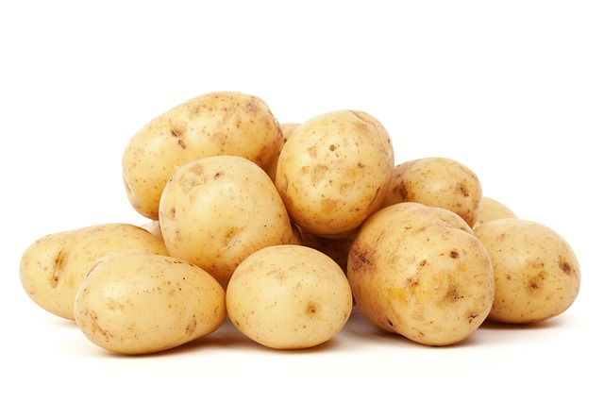
Brambory jsou na poli po pravé straně silnice ve směru od Karlova na Uhlířské Janovice – pod Dobřeňskou hájovnou. Jediný vjezd na pole bude po pravé straně.
Krmná řepa je na stejném poli vedle brambor. Sklizeň od 21. září 2022, ukončení nejpozději do 25. září 2022 !

